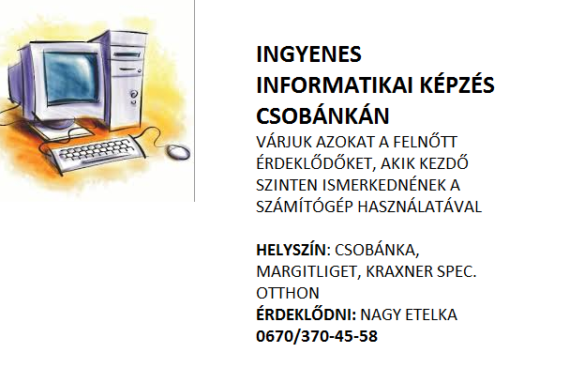

A programsorozat a Fogyatékos Személyek Esélyegyenlőségéért Közhasznú Nonprofit Kft. által kiírt, „Fogyatékos személyek helyi, regionális és országos szervezeteinek működési és szakmai programjainak támogatása 2013” című pályázaton elnyert támogatásból kerül megvalósításra.

